1 блок
Диаграммы
Необходимо разработать диаграммы:
Activity
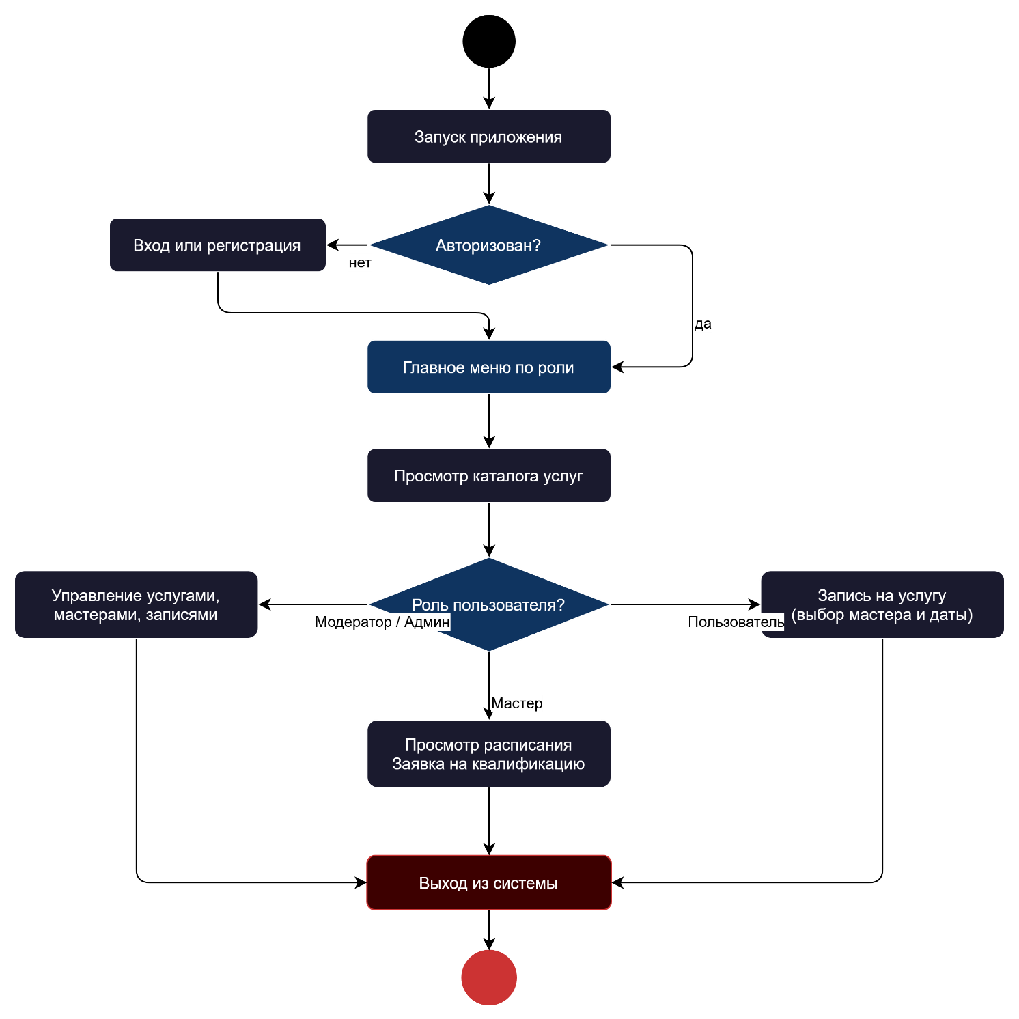

Use Case
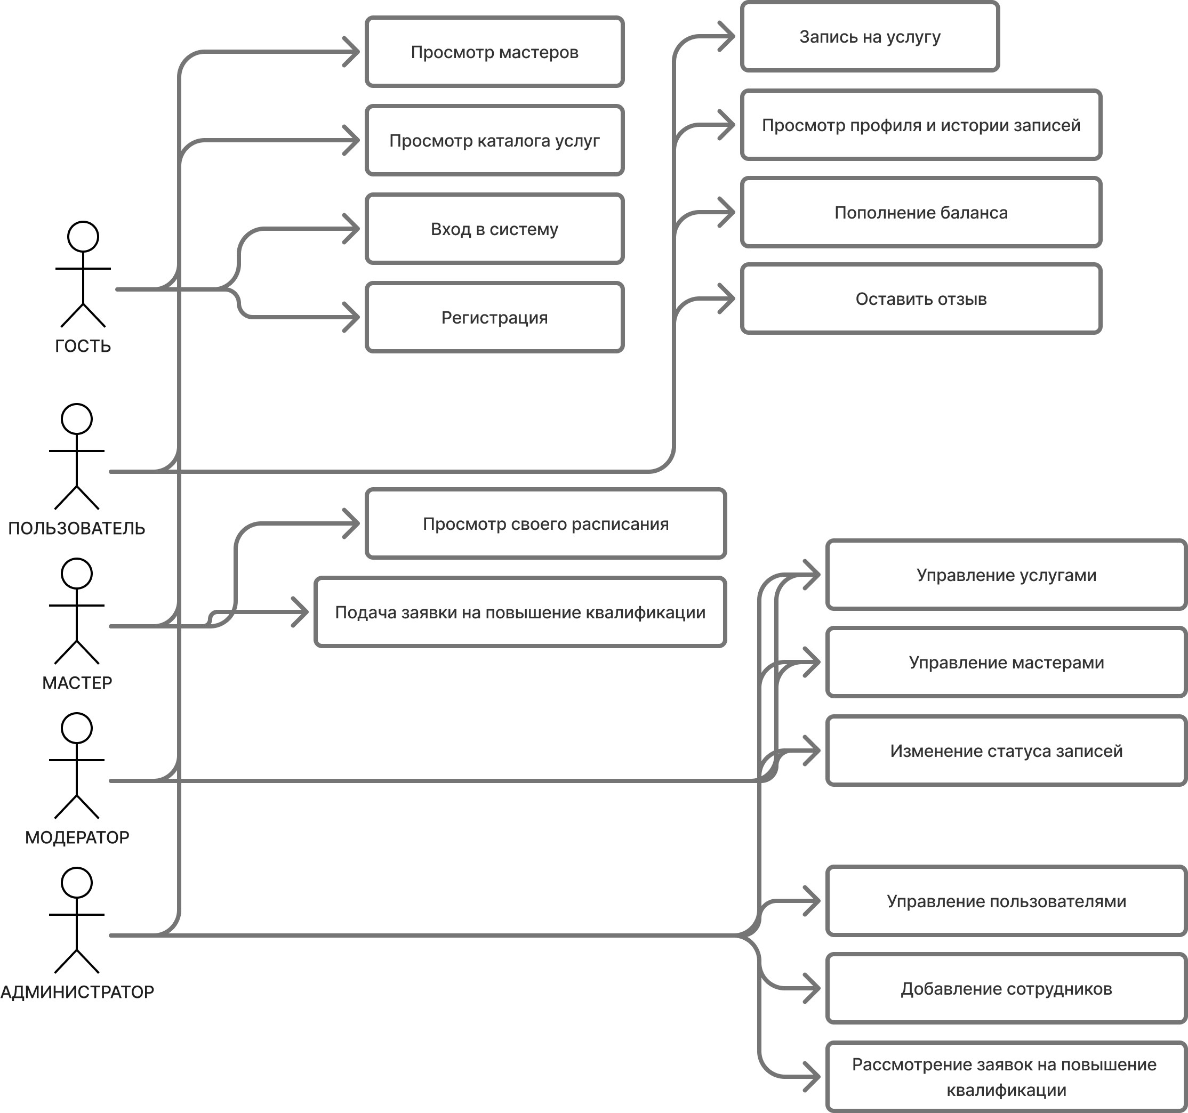
DFD
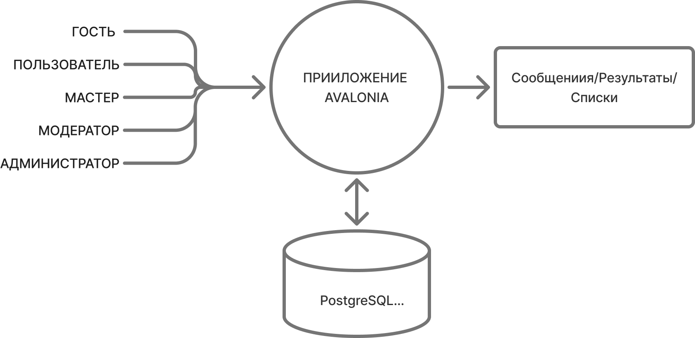

ER
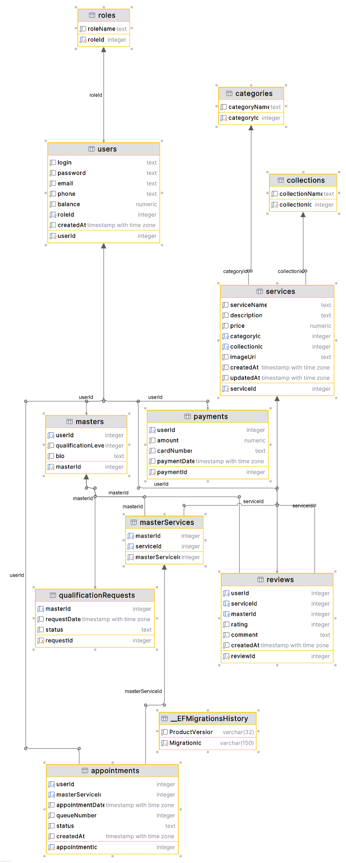

классов
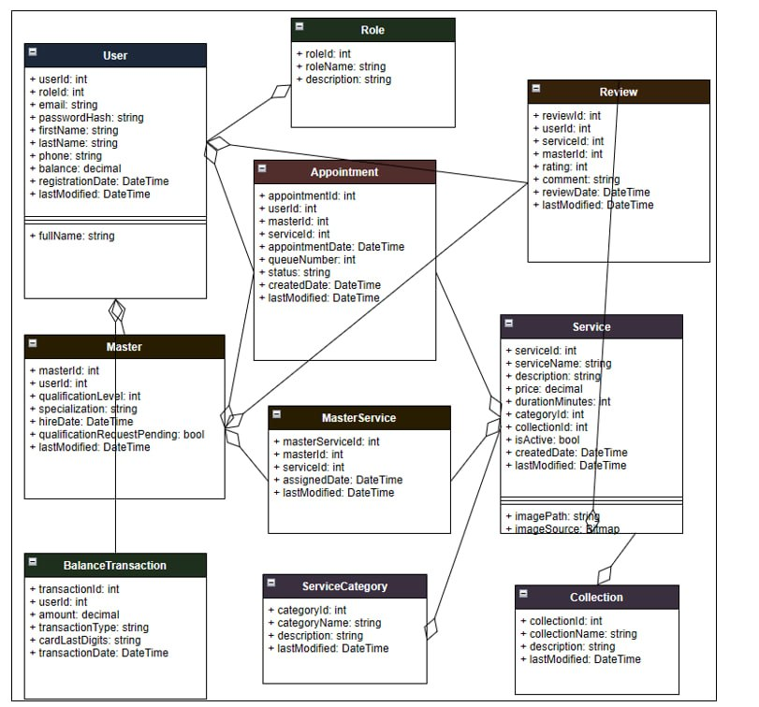
Тест кейсы
№ | Название | Функция | Шаги | Ожидаемый результат | Фактический результат | Комментарий
1 | Вход | Вход в систему | Запустить приложение и ввести валидные данные | Вход в систему | Вход в систему | ОК
2 | Сортировка А-Я | Сортировка | Выбрать А-Я | Список по возрастанию | Соответствует | OK
3 | Сортировка Я-А | Сортировка | Выбрать Я-А | Список по убыванию | Соответствует | OK
4 | Редактирование услуги | Редактирование | Изменить поля и сохранить | Изменения в БД | Соответствует | OK
5 | Добавление услуги | Добавление | Заполнить форму и добавить | Новая запись в services | Соответствует | OK
7 | Добавление сотрудника | Добавление | Заполнить форму в админе | Новая запись в users | Соответствует | OK
8 | Добавление отзыва | Добавление | Заполнить отзыв и отправить | Новая запись в reviews | Соответствует | OK

